**InfraViewer**

**Návod k obsluze**

**Verze 1.0**

# Verze

|  |  |  |  |
| --- | --- | --- | --- |
| ***verze*** | ***změny*** | ***softwarová verze*** | ***datum*** |
| 1.0 | první verze dokumentace | 1.0.0 | 25. 1. 2018 |
|  |  |  |  |
|  |  |  |  |

# Obsah

Verze 2

Obsah 3

1. Popis zařízení 4

1.1. Technické specifikace 4

1.1. Senzor 4

1.2. Zpracování dat 4

1.3. Komponenty kamery 5

2. Obecné 6

2.1. Údržba 6

2.2. Minimální konfigurace 6

2.3. Varování 6

2.4. Kalibrace 6

2.5. Jak nás kontaktovat 6

3. Popis aplikace 7

3.1. Obraz 7

3.2. Připojení 7

3.3. Nastavení 7

3.4. Ukládání 8

3.4.1. Rychlé ukládání 8

3.4.2. Pomalé ukládání 8

3.5. Informace o snímku 8

3.6. Předdefinované nastavení 8

4. Popis zdrojového kódu 9

4.1. Popis komunikace 9

4.2. Soubor BIN 9

4.3. Soubor RAW 10

4.3.1. Hlavička snímku 10

4.3.2. Dekódování hodnoty snímku 10

Příloha A: Ukázka hlavičky snímku 12

# Popis zařízení

Tento dokument obsahuje návod k obsluze infračervené kamery IRCA3 a programu InfraViewer pro její obsluhu.

**Upozornění:** Obrázky v dokumentaci se mohou mírně lišit od aktuální verze programu v závislosti na případných změnách programu (např. dodatečné úpravy na přání zákazníka) nebo roli přihlášené obsluhy.

## Technické specifikace

|  |  |
| --- | --- |
| **Model** | **IRCA3** |
| Optické rozlišení | 640 x 480 pixelů |
| Teplotní rozsah | -20°C až 900°C |
| Spektrální rozsah | 8 až 14μm |
| Rychlost snímků | 50Hz |
| Přesnost systému | ±2% |
| Objektiv | Široká nabídka RonarSmith objektivů |
| Teplotní citlivost | 50mK |
| Senzor | IRCMOS, nechlazený (17µm x 17µm) |
| Vstupy/Výstupy | M12 8pin |
| Napájení | 14V až 32V |
| Třída ochrany | IP66 |
| Provozní teploty | 0°C až 40°C |
| Skladovací teploty | -20°C až 80°C |
| Provozní vlhkost | 20 až 80%, bez kondenzace |
| Rozměry | 79mm x 79mm x 54mm |
| Připojení | 1 Gb/s Ethernet M12 8pin |
| Defaultní IP | 192.168.1.10 |
| Defaultní MAC | CA-17-ED-B0-A8-DF |
| Uchycení | 4xM4 nebo 1x ¼“ DIN4503 |

## Senzor

Obrazový senzor kamery je bolometrický čip s rozlišením 640x480 pixelů. Každý pixel reprezentuje signál z jednoho detektoru infračerveného (IR) záření. IR záření ze scény kamery prochází IR objektivem a dopadá na senzor. Zde je energie záření absorbována a přeměněna na elektrickou. Aktuální hodnoty napětí na jednotlivých detektorech se cyklicky po řádkách vyčítají. Senzor je nechlazený, je tak prakticky ihned připraven ke snímání a vydrží i velmi dlouhá nepřetržitá snímání.

## Zpracování dat

Data ze senzoru jsou posílána do programovatelného hradlového pole (FPGA) a procesoru. Zde probíhá korekce a úprava dat, odesílání dat do počítače atd.… Díky speciálním metodám a nástrojům je možné vše zpracovávat v reálném čase.

## Komponenty kamery

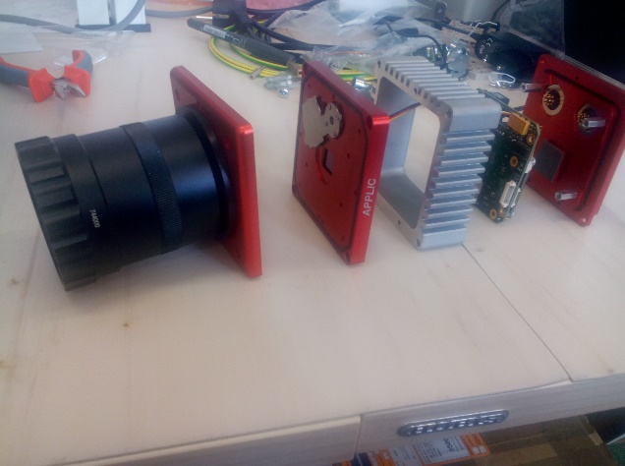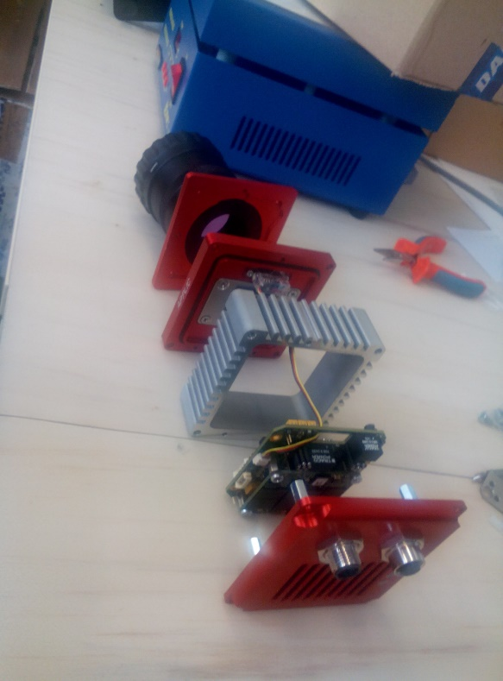

8. Senzor

6. Tělo kamery

7. Elektronika

3. Zadní kryt

5. Přední kryt

4. Objektiv

Seznam komponent:

1. Napájecí konektor

1. Napájecí konektor

2. Ethernet konektor

1. Ethernet konektor
2. Zadní kryt
3. Objektiv (volitelné)
4. Přední kryt
5. Tělo kamery
6. Elektronika
7. Senzor

# Obecné

## Údržba

Pro korektní fungování kamerového systému doporučujeme provádět pravidelnou údržbu:

* Zakrytování objektivu při vypnutí kamery.
* Čištění objektivu - 1 × týdně (soupravou pro čištění objektivů).
* Kontrola upevnění kabelů a konektorů - 1 × týdně.

## Minimální konfigurace

Aplikace je 64bit s podporou 32bit. Optimální konfigurace je PC s operačním systémem WIN7 a vyšší, procesorem Intel i7-4770HQ 3,4 GHz, 8GB DDR3 1600Mhz, grafika s podporou DirectX9, 1Gb/s síťová karta.

## Varování

Kameru nevystavujte přímému slunečnímu záření. Pohled kamerou na extrémně teplé objekty může zničit bolometrický senzor. Pokud kameru nepoužíváte, mějte zaslepený objektiv.

## Kalibrace

Kamera byla kalibrovaná v laboratorních podmínkách. Doporučujeme provádět kontrolu kalibrace každý rok. Kontrolu provádí výrobce kamery.

## Jak nás kontaktovat

***APPLIC s. r. o.***

Puškinova 445, Liberec, 460 08, Česká Republika

Web: [www.applic.cz](http://www.applic.cz)

Telefon: 485 382 222, Fax: 485 382 211

# Popis aplikace

Aplikace se skládá ze tří hlavních částí: obraz, nastavení a předdefinované nastavení. Krom klasické minimalizace či zavření okna, lze aplikaci restartovat tlačítkem „Reset“. Po spuštění aplikace se provede pokus o připojení k poslední použité IP adrese.

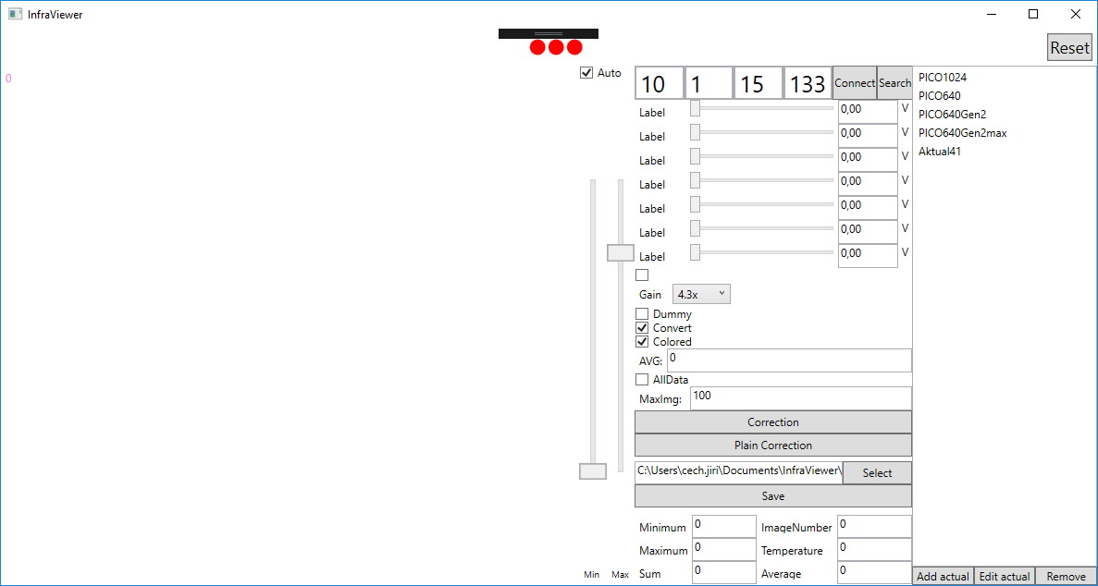

Reset

Předdefinované nastavení

Nastavení

Ukládání

Informace o snímku

Obarvení

Připojení

Obraz

## Obraz

Obraz je černobílý snímek, který se automaticky obarvuje podle jeho minimální a maximální hodnoty. Odškrtnutím položky „Auto“ lze tyto hranice obarvení ručně posouvat. Přibližný dosažený FPS je růžově v levém horním rohu.

## Připojení

Viditelné jsou tři puntíky, přičemž červená značí odpojenou kameru a zelená připojenou kameru. Ručně se lze připojit ke kameře zadáním jejího IP (tlačítko „Connect“), případně použít možnost vyhledávání kamery na síti (tlačítko „Search“).

Naposledy připojenou IP si aplikace pamatuje. Obvyklá IP kamery je 192.168.0.10, ale může mít IP podle lokálního DNS.

## Nastavení

Senzor kamery má pět hlavních parametrů k nastavení:

* INT – integrační čas kamery, 0-306, ovlivňuje citlivost kamery a jeho doporučená hodnota je 306
* GSK – ofset bolometru. 0-4095, posouvá citlivostní rozsah kamery a jeho doporučená hodnota je 0 (1.7 V)
* GFD – zesílení bolometru, 0-4095, ovlivňuje citlivost kamery a jeho doporučená hodnota je 3771 (2.85 V)
* VBUS – referenční napětí bolometru, 0-4095, doporučená hodnota je 2613 (2.3 V)
* VDET – napájení bolometru, 0-4095, označováno také jako VSK, doporučená hodnota je 3071 (3.6 V)
* AVG – počet snímku pro průměrování při výpočtu korekce - 8
* OFF – hodnota posunutí nulového bodu korekce při výpočtu - 4096

Tyto parametry jdou ukládat do rychlých nastavení a poté jedním kliknutí kdykoliv nastavit jako aktuální.

Další funcke programu:

* Hodnota „Shutter“ otevírá a zavírá záklopku kamery
* Hodnota „Dummy“ zakazuje zpracování obrazu
  + Vhodné pro otestování maximální vytíženosti linky
* Hodnota „Convert“ povoluje dekódování obrazu a možné následné obarvení
  + Pokud je funkce „Convert“ vypnutá, lze ukládat pouze v RAW režimu
* Hodnota „Colored“ povoluje obarvování a obnovení snímku v aplikaci
  + Obarvuje snímek pro jeho zobrazení v aplikaci, vhodné pro ruční nastavení kamery
  + Jeho vypnutí zvyšuje rychlost záznamu dat z kamery
* Hodnota AVG provádí průměrování snímků (defaultně 0)
* Hodnota „AllData“ zabraňuje ztrátě obrázků při čtení z kamery (může dojít k přeplnění paměti)
* Hodnota „MaxImg“ nastavuje maximální velikost fronty obrázků v paměti aplikace (při naplnění se obrázky zahazují)
* Tlačítko „Correction“ spočítá NUC korekci kamery
* Tlačítko „Plain Correction“ spočítá NUC korekci kamery bez pohybu závěrky
* Tlačítkem Select“ vyberete složku pro ukládání, nebo ji jednoduše napíšete do příslušné kolonky
* Tlačítko „Save“ uloží dekódovaný snímek BIN do binárního souboru

## Ukládání

Aplikace podporuje dva formáty ukládání snímků:

### Rychlé ukládání

Pomocí režimu „Online Save“ se ukládají snímky ve formátu RAW do nastavené složky. Tento režim slouží pro nejrychlejší záznam snímků bez nutnosti zobrazení snímku, čímž snižuje zátěž PC. Uložené obrázky vyžadují náročnější dekódování v pozdějším zpracování.

Lze zapnout pouze pomocí příkazu SET RAW True a může být při něm vypnutá funkce „Convert“ či „Colored“.

### Pomalé ukládání

Pomocí funkce „Save“ se uloží snímek ve formátu BIN do nastavené složky. Pro tuto funkci je nutné aktivní zobrazování snímku v aplikaci, při kterém dochází k jeho dekódování snímku. Uložené snímky je snadnější dále zpracovávat, než snímky ve formátu RAW.

## Informace o snímku

Informace o snímku obsahují minimum, maximum a sumu hodnot snímku a z nich vypočtenou průměrnou hodnotu, dále obsahují číslo snímku a teplotu senzoru v době pořízení snímku.

## Předdefinované nastavení

Nastavení senzoru jde uložit a znovu použít výběrem ze seznamu. Ukládá se tlačítkem „Add actual“ a vybrané nastavení lze odstranit tlačítkem „Remove“. Jednotlivá nastavení jsou uložena v kořenové složce programu.

### Obrázek

Rozměry obrázku jsou 648x480, kde řádek je rozšířen o hodnoty teploty 3+642+3. Převod hodnot z obrazu (ushort) na teplotu (C°) je H/1000=T.

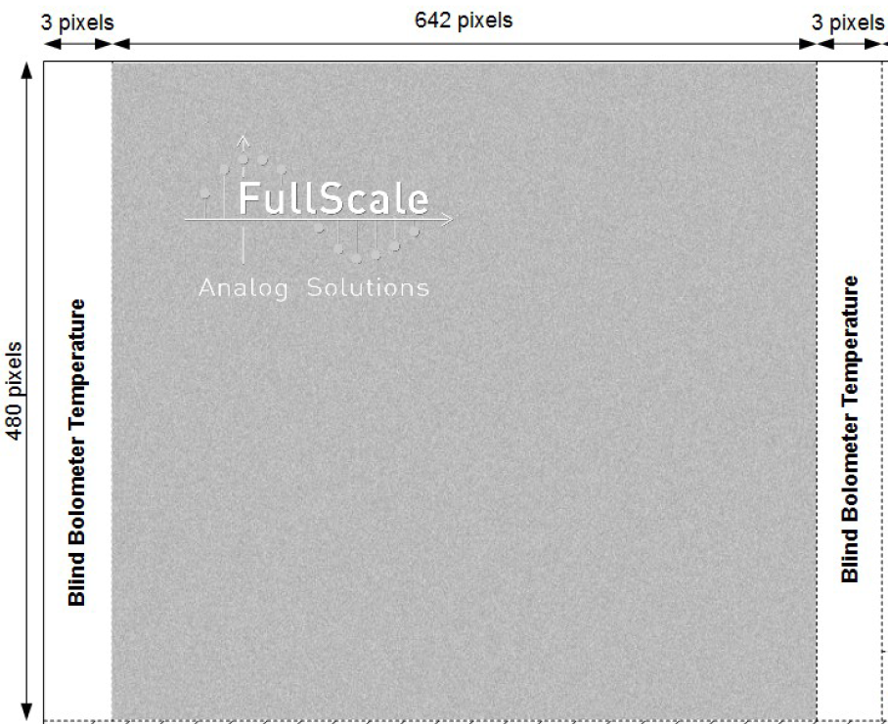

# Popis zdrojového kódu

Podrobný popis komunikačních protokolů a datových formátů uložených snímků

## Popis komunikace

Aplikace zprostředkovává ovládání kamery a poskytuje některé funkce přes TCP/IP protokol. Příkazy jsou slova oddělená mezerou a zakončená znakem „\n“. Po odeslání přijde odpověď buď „ok;čas“ (ms) nebo „ok;hodnota“ nebo „err;popis chyby“, taktéž zakončená znakem „\n“. Komunikační server běží na portu 36000.

| Příkaz | Parametr | Popis |
| --- | --- | --- |
| IMG | - | Uloží snímek |
| IMGR | **-** | **Resetuje záznam a uloží snímek** |
| SET RAW | True/False | Povolí okamžité ukládání RAW snímků |
| SET INT | Int | Nastaví integrační čas |
| SET GSK | Int | Nastaví ofset senzoru |
| SET GFD | Int | Nastaví zesílení senzoru |
| SET VBS | Int | Nastaví referenční napájení senzoru |
| SET VDT | int | Nastaví napájení senzoru |
| SET AVG | int | Nastavení počtu průměrů korekce |
| SET OFF | int | Nastavení posunutí korekce |
| SET SE | True/False | Otevře/zavře záklopku |
| ~~SET TE~~ | ~~True/False~~ | ~~Povolí automatickou korekci kamery~~ |
| SET KC | True/False | Povolí dekódování snímků aplikací |
| SET KK | True/False | Povolí obarvování snímků aplikací |
| SET KD | True/False | Povolí zpracování snímků aplikací |
| SET CS | Adresa složky | Nastaví cestu pro ukládání snímků |
| SET IA | **int** | **Nastaví velikost průměrování snímků** |
| SET COC | - | Provede korekci kamery |
| SET COK | - | Provede korekci kamery bez záklopky |
| SET COR | True/False | Přepíná mezi režimem s/bez korekce |
| GET ON | - | Vrátí stav připojení kamery |
| GET INT | - | Vrátí nastavení integrační doby |
| GET GSK | - | Vrátí nastavení ofsetu senzoru |
| GET GFD | - | Vrátí nastavení zesílení senzoru |
| GET VBS | - | Vrátí nastavení referenčního napájení senzoru |
| GET VDT | - | Vrátí nastavení napájení senzoru |
| GET AVG | - | Vrátí nastavení počtu průměrů korekce |
| GET OFF | - | Vrátí nastavení posunutí korekce |
| GET SE | - | Vrátí nastavení záklopky |
| ~~GET TE~~ | ~~-~~ | ~~Vrátí nastavení automatické korekce kamery~~ |
| GET KC | - | Vrátí nastavení dekódování snímků aplikací |
| GET KK | - | Vrátí nastavení obarvování snímků aplikací |
| GET KD | - | Vrátí nastavení zpracování snímků aplikací |
| GET RAW | - | Vrátí nastavení okamžitého ukládání RAW snímků |
| GET CS | - | Vrátí aktuální nastavenou cestu |
| GET COR | - | Vrátí aktuální režim přenosu (1 – s korekcí) |

## Soubor BIN

Obsahuje v binární podobě: číslo snímku, výšku, šířku, teplotu, flag a hodnoty pixelu snímku.

|  |  |  |  |  |  |
| --- | --- | --- | --- | --- | --- |
| Int32 | Int32 | Int32 | Double | Int32 | Short [výška*šířka] |
| Číslo snímku | Výška | Šířka | Teplota | Flag | Data snímku |

## Soubor RAW

Soubor „.RAW“ je binární a jsou v něm uložena: délka hlavičky, délka dat, data hlavičky a data snímku. Data hlavičky a snímku je nutné dekódovat.

|  |  |  |  |
| --- | --- | --- | --- |
| Int32 | Int32 | Byte [délka hlavičky] | Byte [délka dat] |
| Délka hlavičky | Délka dat | Hlavička snímku | Data snímku |

### Hlavička snímku

Jedná se o pole bajtů odpovídající hodnotám string XML, viz Příloha A. Jednotlivé informace uvedené v XML vypovídají o kameře, datech snímku a na snímku provedených procesech. Některé hodnoty lze pomocí jiných vypočítat.

* HWinfo
  + CameraID – kód kamery
  + DNA – unikátní kód kamery
  + Firmware – verze FW
  + HWResolutionX – maximální rozlišení senzoru
  + HWResolutionY – maximální rozlišení senzoru
* Statistics – statistiky minulého snímku
  + Minimum – minimální hodnota snímku
  + Maximum – maximální hodnota snímku
  + Sum – celkový součet hodnot snímku
  + Average – Průměr hodnot snímku Sum/(Width*Height)
  + ColoringMinimum – nastavení obarvení snímku
  + ColoringMaximum – nastavení obarvení snímku
  + ImageNumber – číslo snímku
  + TemperatureADCBol – hodnota teploty senzoru
  + TemperatureBol – převedená hodnota teploty senzoru na stupně pomocí:
$$Teplota[°C]= \frac{-207.9*TemperatureADCBol*3.3}{4095}+478.17$$

* ImageParameters – parametry snímku
  + BitsPerPixel – počet validních bitů v pixelu
  + PixelByteStride – velikost pixelu v bytech
  + StartX – pozice začátku snímku
  + StartY – pozice začátku snímku
  + Width – šířka snímku
  + Height – výška snímku
  + ByteSize – velikost snímku v bytech
  + ImageFlags – provedené procesy nad snímkem: RAW = 1, Test = 2, NUC = 4, Konvoluce = 8, Obarvený = 0x10, Černobílí = 0x20
* Trigger – indikátor IO hodnot při snímku

### Dekódování hodnoty snímku

Hodnoty snímku mohou být následovné:

* Velikost pixelu 4byty a v nich hodnota pixelu 14bitů
* Velikost pixelu 2byty a v nich hodnota pixelu 14bitů, přičemž dochází k prohození sudých a lichých pixelů
* Velikost pixelu 4byty a v nich ARGB8 hodnota pixelu, Flag 0x10
* Velikost pixelu 1byt a v něm Gray8 hodnota pixelu, Flag 0x20

Velikost pole bytů je Width*Height*PixelByteStride = ByteSize.

# Příloha A: Ukázka hlavičky snímku

<?xml version="1.0" encoding="utf-8"?>

<Image_header type="IRH0">

<HWinfo>

<CameraID>IR31709A</CameraID>

<DNA>0000000000000000</DNA>

<Firmware>IRCA3v171012a</Firmware>

<HWResolutionX>670</HWResolutionX>

<HWResolutionY>479</HWResolutionY>

</HWinfo>

<statistics>

<Minimum>65535</Minimum>

<Maximum>65535</Maximum>

<Sum>99999999</Sum>

<ColoringMinimum>0</ColoringMinimum>

<ColoringMaximum>65535</ColoringMaximum>

<ImageNumber>999999999</ImageNumber>

<TemperatureADCBol>90</TemperatureADCBol>

</statistics>

<ImageParameters>

<BitsPerPixel>14</BitsPerPixel>

<PixelByteStride>2</PixelByteStride>

<StartX>639</StartX>

<StartY>768</StartY>

<Width>1024</Width>

<Height>768</Height>

<ByteSize>2457600</ByteSize>

<ImageFlags>7A</ImageFlags>

</ImageParameters>

<Trigger>03</Trigger>

</Image_header>